Как определить наркомана по внешним и поведенческим признакам
Как распознать наркомана по внешности и поведению? Иногда это бывает очень просто. Характерные изменения глаз, лица и телосложения, изменения в стиле жизни и в характере – все это может выдать человека, начавшего употреблять запрещенные вещества.
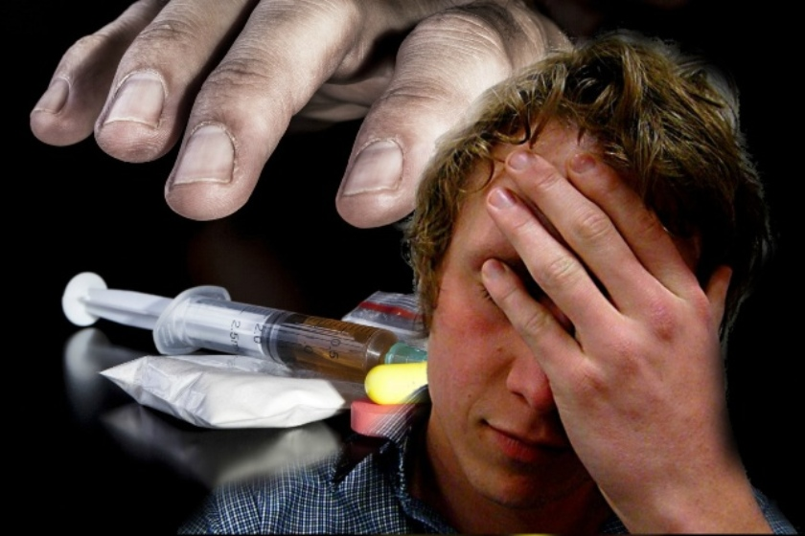
Содержание статьи
- Как распознать наркозависимого человека: на что обращать внимание в первую очередь?
- Внешность
- Поведение
- Личные вещи
- Тест на наркотики
- Общие признаки употребления наркотиков: подробный обзор
- Как выглядят наркоманы: отличительные черты глаз, лица, тела
- Поведение наркозависимого человека
- Отличительные признаки героиновых наркоманов
- Характерные признаки наркомана, употребляющего травку
- Общие признаки наркоманов, употребляющих психостимуляторы
- Признаки наркомана, употребляющего амфетамин (фен)
- Признаки наркомана, употребляющего соль
- Как распознать употребляющего «крокодил»?

Как распознать наркозависимого человека: на что обращать внимание в первую очередь?
Есть несколько способов, как отличить наркомана от неупотребляющего человека.

Внешность
Как распознать наркоманов по внешним признакам? Обратите внимание на глаза (в первую очередь – размер зрачков), цвет лица, состояние кожи, телосложение, а также места, в какие обычно колятся наркоманы (локтевые сгибы рук, подколенные сгибы). Как узнать, какие именно вещества принимает человек, исходя из его внешнего вида – описано в следующих разделах статьи.
Иногда внешние признаки могут выдать даже бывшего наркомана. Слишком морщинистое лицо, не соответствующее паспортному возрасту, шрамы на руках, приобретенные сердечно-сосудистые заболевания в молодом возрасте – все это может быть последствиями наркомании. Однако эти симптомы могут возникнуть и по совершенно другим причинам. Поэтому стопроцентного способа узнать, принимал человек наркотики в прошлом или нет, не существует.

Поведение
Оно сразу выдает человека, употребляющего запрещенные вещества. По поведению можно вычислить даже начинающего наркомана. Если ваш сын или другой родственник стал не таким, как раньше: более агрессивным или, наоборот, слишком спокойным, задумайтесь о том, чем могла быть спровоцирована такая внезапная перемена в характере. Хотя вам и трудно даже представить себе, что ваш ребенок – наркозависимый – проведите тест на употребление запрещенных веществ, чтобы узнать, принимает ли он что-либо.

Личные вещи
Как вычислить наркозависимого? Иногда за него все могут рассказать его личные вещи. Далее в статье вы узнаете, какие предметы помогут вам понять, что человека нужно срочно спасать от наркомании.

Тест на наркотики
Сейчас его можно купить в любой аптеке. Это единственный стопроцентный способ, как определить наркомана. При любых подозрениях лучше сразу проверить, употребляет ли человек какие-либо вещества. Ведь чем раньше подтвердится факт наркомании, тем легче будет ее вылечить.

Общие признаки употребления наркотиков: подробный обзор
Современный нелегальный рынок предлагает широкий спектр запрещенных веществ. Все они оказывают разное влияние на организм, поэтому признаки наркозависимости могут быть различными. Однако первые внешние симптомы наркомана уже дадут вам повод проверить человека и при необходимости срочно начать его лечение.
От этого зависит вся его дальнейшая судьба. Ведь наркотики могут сломать человеку жизнь: серьезно подорвать его здоровье (вплоть до летального исхода), а также привести к проблемам с законом. Подробнее о том, что грозит за употребление, читайте здесь.
Общие признаки наркоманов:
- Резкие изменения в поведении. Из-за приема наркотиков человек становится не таким, как раньше: более агрессивным, часто «психует». Или же, наоборот, слишком спокойным – не реагирует даже на серьезные проблемы. Хотя у подростков и в норме может резко изменяться стиль поведения из-за кризиса переходного возраста, иногда это может быть и первым тревожным звоночком.
- Появление новых друзей, о которых человек не хочет ничего рассказывать.
- Употребление жаргонных слов, которые ранее отсутствовали в словарном запасе.
- Нарушение режима сна и бодрствования. Человека может мучить бессонница из-за употребления стимулирующих веществ, или же он может спать днями напролет после употребления опиатов.
- Расстройства аппетита. Например, человек употребляет много сладкого (что может выдать употребляющего травку) или отказывается есть (что бывает симптомом приема психостимуляторов).
- Резкое увеличение расходов на неизвестные вам нужды. Если ваш ребенок начал просить больше денег и не говорит, зачем они ему нужны, или же вы замечаете пропажу ценных вещей из дома – задумайтесь. Вам нужно срочно принимать соответствующие меры. Лучше всего – провести тест на наркотики и при подтверждении подозрений сразу же начать лечение наркозависимости. Также вам самим может понадобиться работа с семейным психологом. Не думайте, что в употреблении наркотиков виноват только сам наркозависимый. Чаще всего именно ошибки родителей подталкивают подростков к необдуманным поступкам.
- Измененные глаза. Расширенные или суженные зрачки, изменения взгляда, появление нездорового блеска или «пелены» в глазах – все это симптомы наркомании и токсикомании.
- Изменения массы тела. Наркоманы, употребляющие стимулирующие вещества, обычно чрезмерно худые.
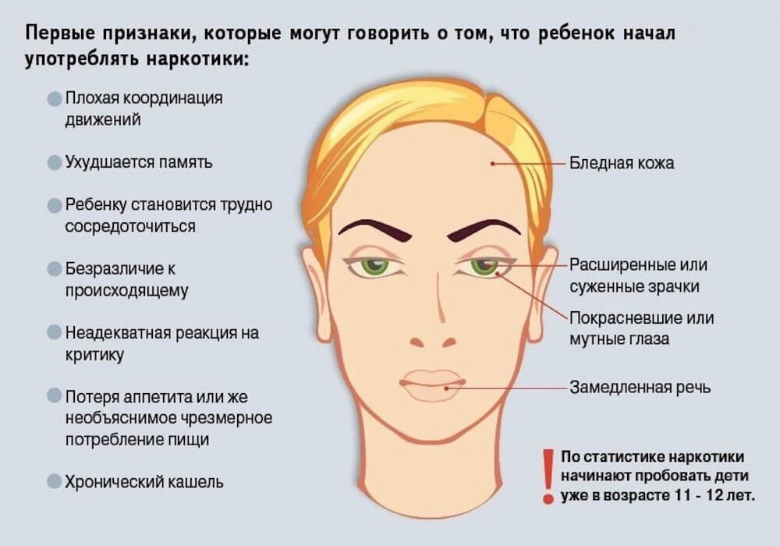

Как выглядят наркоманы: отличительные черты глаз, лица, тела
То, какие именно вещества употребляет человек, можно примерно определить по глазам и характерным изменениям лица.
Группа наркотиков | Какие зрачки у наркозависимых | Другие особенности внешнего вида
Марихуана (травка, план) | Расширенные | Глаза наркомана красные, веки призакрыты, лицо красноватое, взгляд либо вялый, либо возбужденный
Стимуляторы: амфетамин (фен), первитин («винт» – инъекционный наркотик), соль (психостимуляторы в виде порошков), экстази (психоактивные таблетки), кокаин | При их приеме, а также во время ломки расширяются зрачки | Возбужденный и «бегающий» взгляд, радостный, удивленный или агрессивный блеск в глазах. При длительном употреблении от бессонницы появляются синие мешки под глазами. При употреблении порошковых наркотиков – красный, воспаленный нос, возможны кровянистые выделения из ноздрей
Героин, дезоморфин («крокодил») и другие опиаты | Зрачки у наркоманов, употребляющих опиаты, суженные | Вялый взгляд. Плохое состояние кожи (бледность, землянистый оттенок, сухость, шелушение). Отечность. Опущенные уголки губ. Неопрятная внешность. Синяки на руках в области вен

Поведение наркозависимого человека
Обычно человека, употребляющего запрещенные вещества, можно распознать по поведению.
Как ведут себя наркоманы:
- В период действия вещества человек может быть сверхактивным, слишком болтливым или же, наоборот, вялым и сонливым. Наркоман бывает похожим на пьяного человека, но характерный запах алкоголя изо рта отсутствует.
- Во время ломки поведение наркомана резко меняется. Он становится раздражительным и «дерганным». Далее появляются все остальные симптомы: тревога и беспокойство, расширение зрачков, бессонница, озноб, потливость, боли в мышцах, чихание, насморк и слезотечение, рвота, понос.

Отличительные признаки героиновых наркоманов
Самый характерный симптом употребления героина или других опиатов – синяки от уколов на теле. Они могут располагаться в таких местах:
- локтевые сгибы;
- коленные сгибы;
- область паховых вен.
Наиболее изобретательные наркоманы начинают колоться в подъязычные вены, чтобы не было видно следов на теле.
Глаза под героином становятся своеобразными: зрачки могут сузиться до состояния крохотных, едва заметных точек.
Кожа становится сухой, бледной, шелушащейся и дряблой. Рано появляются морщины.
Поведение человека также позволяет заподозрить что-то неладное:
- Люди, употребляющие героин, часто испытывают кожный зуд. Это заставляет человека постоянно чесаться.
- Человек может носить одежду с длинными рукавами даже в 30-градусную жару – чтобы скрыть синяки на венах.
- Иногда наркозависимые постоянно носят солнцезащитные очки, не снимая их в помещении. Тем самым они пытаются скрыть сузившиеся зрачки.
- В период, когда у человека есть возможность регулярно получать дозу наркотика, он постоянно вялый, сонливый, разговаривает мало и невнятно, координация нарушена. Героиновый наркоман похож на пьяного человека, но характерный запах алкоголя изо рта отсутствует.
Повод заподозрить человека в инъекционной наркомании могут дать такие вещи:
- зажигалка, если человек не курит – используется для нагревания наркотика перед введением;
- шприцы;
- противоаллергические препараты (чаще всего – Димедрол) – многие наркоманы применяют их, чтобы уменьшить зуд – один из побочных эффектов героина.

Характерные признаки наркомана, употребляющего травку
Внешние отличительные черты:
- Так как марихуана расширяет сосуды, глаза употребляющего травку в буквальном смысле «наливаются» кровью и становятся красными. Веки опускаются и призакрываются – так, будто бы человек сонный. Зрачки расширены.
- Лицо приобретает румянец, так как марихуана расширяет сосуды, расположенные в коже. При передозировке же возможно, наоборот, побледнение кожи.
- Взгляд может быть вялым или же, наоборот, возбужденным.
Особенности поведения:
- Смех без причины и неадекватная реакция на происходящие события.
- Повышенный аппетит. Под воздействием наркотика у человека изменяются вкусовые ощущения, все кажется вкуснее, чем обычно, поэтому хочется много есть. Особенно курильщики марихуаны любят сладкое.
- Жажда. Когда действие наркотика уже сошло на нет, у человека начинается «сушняк».
- Неустойчивое настроение. Когда наркоман находится под воздействием травки, его эмоциональное состояние изменчиво: смешливость и возбужденность может внезапно сменяться вялостью и спокойствием, а затем резко перетекать в тревожность и панику. В периоды, когда человек не употребляет наркотики, он становится вспыльчивым и раздражительным.
- Нарушения памяти. Под воздействием марихуаны человек становится рассеянным: может потерять свои вещи или забыть, что только что хотел сделать. Это обычно полностью проходит, когда наркотик перестает действовать. Однако длительное регулярное употребление марихуаны может спровоцировать хроническую забывчивость. Особенно быстро нарушения памяти появляются у подростков, так как их нервная система еще недостаточно развита.
Определить наркомана, употребляющего травку, можно и по найденным у него вещам:
- фольга, пустые пластиковые бутылки, курительные трубки – используются для употребления;
- спичечные коробки – в них наркоманы хранят травку;
- глазные капли – используются для того, чтобы скрыть покраснение глаз.

Общие признаки наркоманов, употребляющих психостимуляторы
К веществам этой группы относятся:
- порошки (амфетамин, метамфетамин, соли);
- таблетки (экстази);
- инъекции (первитин, на сленге – «винт»).
Распознать наркомана, употребляющего таблетки, порошки или инъекции со стимулирующим эффектом, можно по таким особенностям поведения:
- Эмоциональные перепады. Во время действия наркотиков человек сверхактивный, болтливый, не может усидеть на месте, проявляет агрессию, а когда эффект вещества заканчивается, он вялый, безжизненный, раздражительный и апатичный.
- Бессонница.
- Употребление снотворных или успокоительных препаратов. Наркоманы, регулярно принимающие психостимуляторы длительное время, уже просто не могут засыпать естественным образом.

Признаки наркомана, употребляющего амфетамин (фен)
Первая отличительная черта, по которой можно распознать наркомана, употребляющего порошок, – красный и воспаленный нос.
Кожа на нем может быть расчесана и повреждена, так как наркомана, который нюхает, часто беспокоит зуд в области носа. При длительном употреблении наркотиков повреждается слизистая оболочка, что может привести к частым кровотечениям из ноздрей.
Распознать наркомана, употребляющего фен, можно и по глазам. После того как человек принял амфетамин, зрачки сильно расширяются. Однако многие наркоманы знают, как уменьшить зрачки после фена, и закапывают для этого специальные капли, поэтому не стоит сильно полагаться на этот симптом.

Признаки наркомана, употребляющего соль
Распознать солевого наркомана можно так же, как и амфетаминового.
Единственное отличие состоит в том, что действие амфетамина длится дольше, чем эффект солей. Поэтому амфетаминовый наркоман дольше пребывает в состоянии активности и чрезмерной бодрости, а солевой – более раздражительный и апатичный.

Как распознать употребляющего «крокодил»?
Внимание! Наиболее страшный наркотик группы опиатов – вовсе не героин, а его дешевый заменитель – дезоморфин, прозванный в народе крокодилом.
Так как наркоманы варят его самостоятельно в кустарных условиях, он содержит большое количество примесей в виде агрессивных химических веществ. Уже через несколько инъекций в месте уколов начинают образовываться страшные гноящиеся язвы. Вскоре они приводят к гангрене и, чтобы спасти человеку жизнь, потребуется ампутировать конечность.
Если, читая этот текст, вы узнали кого-то из своих родственников или друзей, вам предстоит непростая задача – срочно убедить наркомана лечиться, иначе потом может быть уже слишком поздно.

